Horaire de la patinoire hiver 2018

Notez que la patinoire est sans surveillance et disponible selon la température

Dimanche | Lundi | Mardi | Mercredi | Jeudi | Vendredi | Samedi
Libre | Libre | Libre | Libre | Libre | Libre | Libre
10h -14h  Patinage libre | Libre | Libre | Libre | Libre | Libre | 10h -14h  Patinage libre
14h - 17h  Hockey | 13h-15h  École | 15h – 17h  Service de garde | Libre | 13h-15h  École | 13h-15h  École | 14h - 17h  Hockey
17h - 20h  Hockey | 17h - 20h  Patinage libre | 17h – 20h  Hockey | 17h - 20h  Patinage libre | 17h – 20h  Hockey | 18h - 20h  Cours patinage ** | 17h - 20h  Patinage libre
20h - 22h  Patinage libre | 20h - 22h  Hockey | 20h - 22h  Patinage libre | 20h - 22h  Hockey | 20h - 22h  Patinage libre | 20h - 23h  Hockey | 20h - 23h  Hockey

** Cours de patinage pour tous 18h00 à 20h casque obligatoire,
Débute le vendredi 12 janvier tant que le temps le permet.
Info: Yvon Therrien: 819-845-3313

Pour signaler un bris, pour une réservation ou pour plus d’informations, contactez :
Jennifer Bergeron, intervenante en loisirs
819-845-7795 #3

Règlement pour le hockey libre

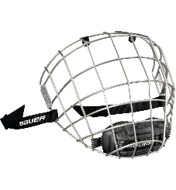
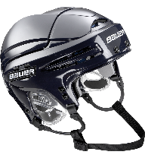
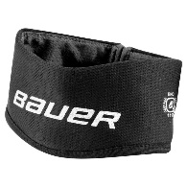
Toute personne qui participe à une activité de hockey sur glace doit porter les équipements protecteurs suivants lorsque cette activité est exercée sur une aire de jeu ayant fait l’objet d’une réservation à cette fin:

1° un casque protecteur conforme à la norme Casques de hockey CAN3-Z262.1-M83 ou Casques de hockey CAN/CSA-Z262.1-M90, publiées par l’Association canadienne de normalisation;

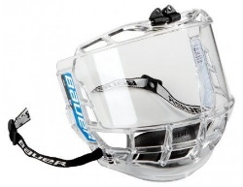
2° un protecteur facial complet conforme à la norme Protecteurs faciaux pour joueurs de hockey sur glace et de crosse CAN3-Z262.2-M78 ou aux types 1, 2 ou 3 de la norme Protecteurs faciaux et visières pour joueurs de hockey sur glace CAN/CSA-Z262.2-M90, publiées par l’Association canadienne de normalisation;

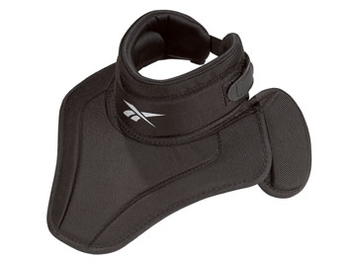
3° un protège-cou conforme à la norme Protège-cou pour joueurs de hockey et de ringuette NQ9415-370 du 90-05-15, publiée par le Bureau de normalisation du Québec.

Patinoire FERMÉE en cas de pluie

